**Осипович Зеновия Янова (Osipowiczowna Zienowia)**

26 января 1819 г – крещение (НИАБ 136-13-894, лист 100, №6/1819-р (ориг)).

**НИАБ 136-13-894:** Лист 100. **Метрическая запись №6/1819-р (ориг).**

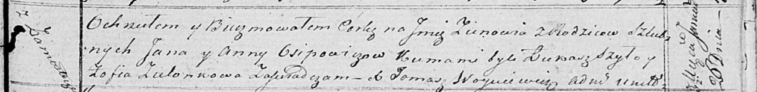

Осовская Покровская церковь. 26 января 1819 года. Метрическая запись о крещении.

Osipowiczowna Zienowia – дочь родителей с деревни Замосточье.

Osipowicz Jan – отец.

Osipowiczowa Anna – мать.

Szyło Łukasz – кум.

Zielonkowa Zofia – кума.

Woyniewicz Tomasz – ксёндз.